在线学习系统需求

- 建设意义

在当今教育资源分布十分不均衡的情况下，人们对教育服务的需求越来越大。随着网络技术的飞速发展，在线学习现已成为各高校的一个重要组成部分，其能很好解决传统教学在时空，地域上的限制，加之其资源的可共享性，可重用性，系统的开放性，协作的多样性等优势，发展迅猛。另外其个性化学习的特点让学员可以依照自身情况来安排其学习进度，学习内容，也因此受到广大学习者的青睐。而这一学习方式将最终促成终身教育环境的形成
- 实现功能要求

可以实现在校学生在网上进行培训报名申请，学院相关负责人进行资格审查，最后由系统管理员确认报名资格。审查通过的学员能登录网上学习平台进行有关课程资源点播和学习，系统自动记录学员学习时间，并根据批次设定的要求自动计算学习成绩，学员并能查询自己的考试成绩。

普通用户可通过“申请讲师”成为课程的发布者，课程学员可对课程，讲师进行评价，评价高的会在课程首页予以推荐展示，课程内容分为视频，普通贴（富文本），视频会自动保存观看进度，课程学习也会保存学习进度，课程管理者可在课程目录任意位置插入习题，习题的正确率系统会自动记录统计。

- 系统流程图
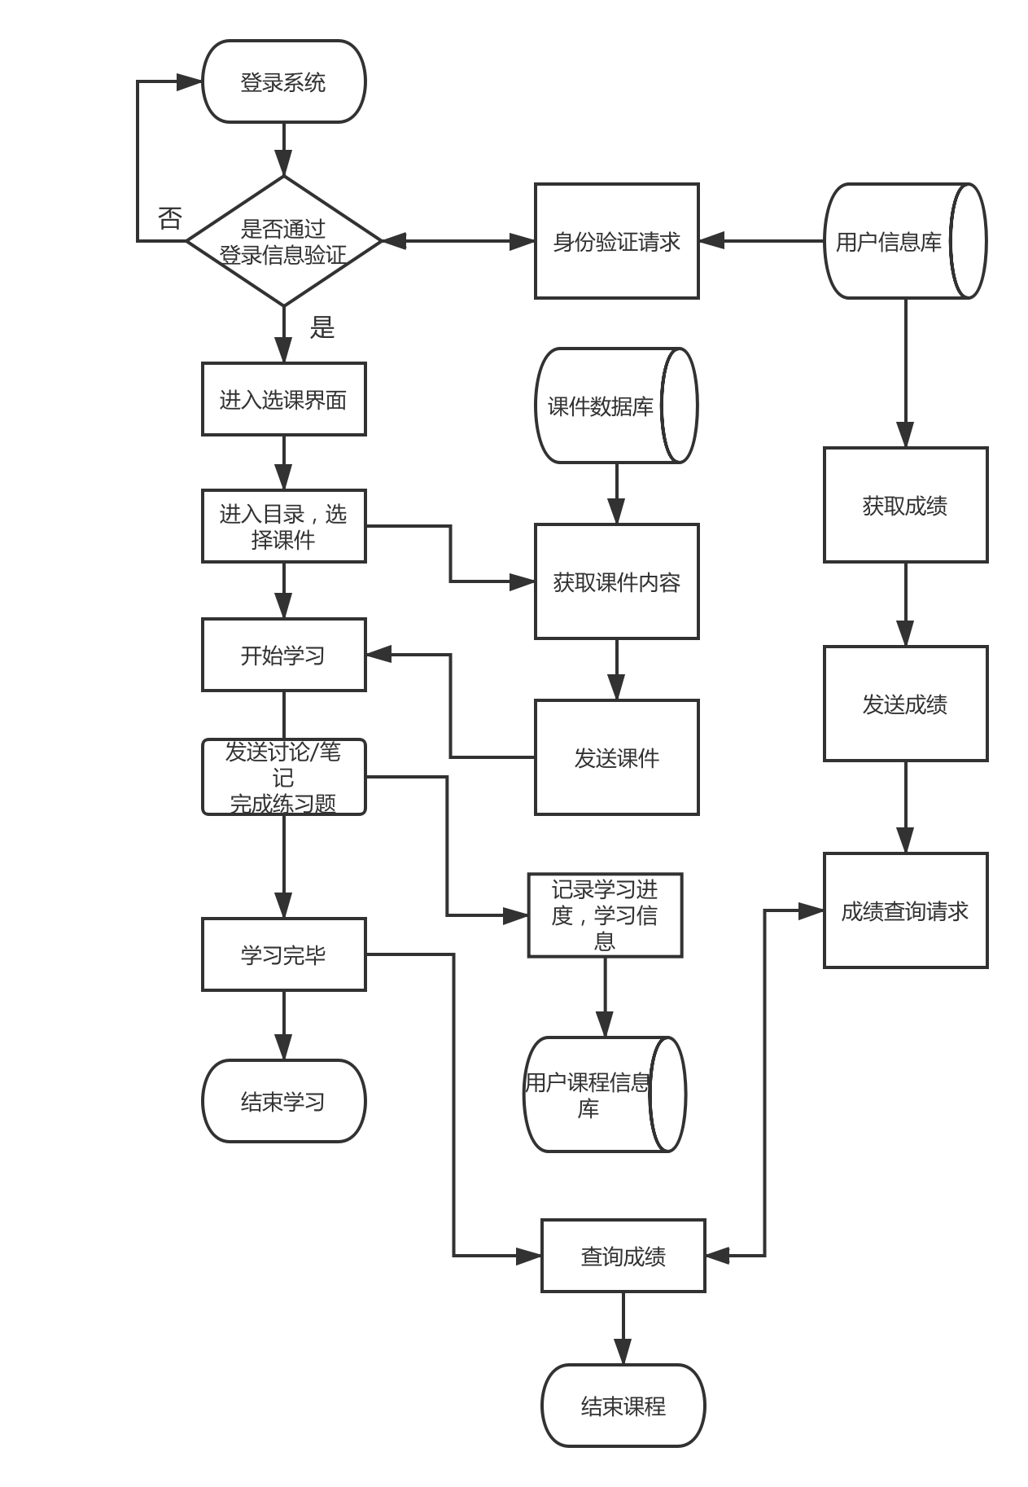

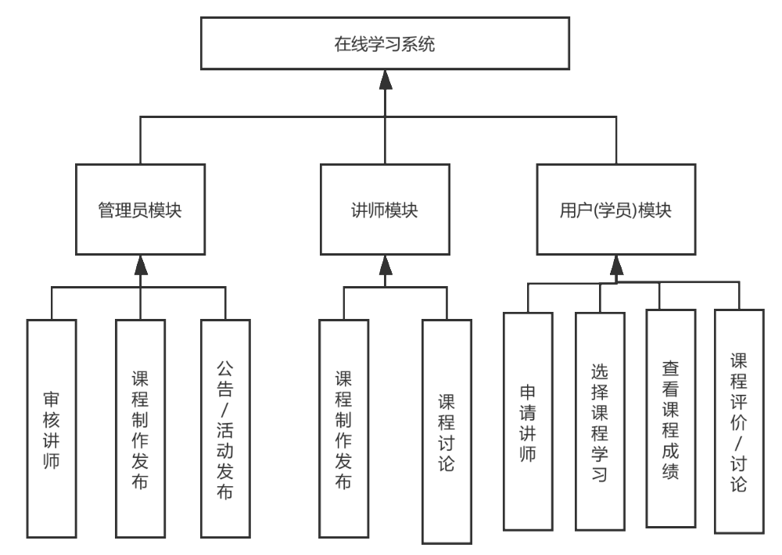

- 功能要求说明

课程：管理员与“讲师”可以创建课程，并上传课程内容，系统

会自动记录学员学习进度，学习时间，学习成绩，允许学员查看自己的成绩，学员可对课程进行评价，展开讨论，点赞。

视频课件：管理员与“讲师”角色可以上传视频类型的课件，或选择已有视频网络资源，学员未看完一部视频，会自动保存观看进度，学员可以对当前观看的视频发送弹幕，学员可对当前观看的视频点赞，视频的弹幕内容，同时也会作为讨论/笔记显示在视频下方讨论/笔记区，评论/笔记支持楼中楼效果。系统自动生成链接和二维码，管理者可将其分享给学员。

富文本课件：管理员与“讲师”角色可以添加富文本类型的课件，类型于word文档，不过提供在线编辑查看，讲师可将学习总结等写入此类型课件中便于学员学习，学员可对课件进行评论，做笔记,评论/笔记支持楼中楼效果。

课程附件：课程的管理者可以为课程上传ppt,word等课件，学员可以选择下载课程的附件。

试题卷：管理员与“讲师”可在课程目录的任意位置插入试题，

可以在课程中部插入作为练习题，也可以在课程结束后插入作为期末考试试卷，系统会自动统计答题情况学员，可对试题卷进行评论，做笔记,评论/笔记支持楼中楼效果。

讲师认证：普通用户可通过申请认证通道提交相关资料以进行申请，管理员后台审核资料，审核通过后，认证讲师可上传创建自己的课程并分享。

